13. Badanie zabezpieczeń instalacji elektrycznych

Celem ćwiczenia jest poznanie budowy i zasady działania zabezpieczeń obwodów elektrycznych oraz silników elektrycznych o napięciu poniżej 1kV oraz doświadczalne sprawdzenie ich podstawowych właściwości.

13.1. Wiadomości ogólne
13.1.1. Rodzaje zakłóceń w pracy silników i urządzeń elektrycznych

13.1.2. Rodzaje zabezpieczeń silników elektrycznych
13.1.2.1. Zabezpieczenie zwarciowe
13.1.2.2. Zabezpieczenie przeciążeniowe
13.1.2.3. Zabezpieczenie zanikowe

13.1.3. Bezpieczniki topikowe

13.1.4. Zabezpieczenia elektromagnetyczne

13.1.5. Przekaźniki cieplne

13.1.6. Przykłady rozwiązań stosowanych zabezpieczeń

13.1.7. Wyłącznik ochronny różnicowoprądowy
13.1.7.1. Ochrona przed porażeniem prądem elektrycznym
13.1.7.2. Ochrona przed dotykiem pośrednim
13.1.7.3. Ochrona przed dotykiem bezpośrednim

13.2. Badania laboratoryjne
13.2.1. Wyznaczenie charakterystyki czasowo-prądowej instalacyjnego wyłącznika sieciowego

13.2.2. Badanie zabezpieczeń typu M611
13.2.2. 1Sprawdzenie działania wyzwalacza elektromagnetycznego

13.2.3. Badanie stycznika jako wyzwalacza podnapięciowego

13.2.4. Badanie poprawności działania wyłącznika ochronnego różnicowoprądowego
13.2.4.1. Sprawdzenie działania przycisku testującego
13.2.4.2. Wyznaczanie wartości prądu różnicowego

13.2.5. Pokaz działania czujnika zaniku fazy
13.3. Uwagi i wnioski
13.1. Wiadomości ogólne

13.1.1. Rodzaje zakłóceń w pracy silników i urządzeń elektrycznych

Urządzenia elektryczne (np. silniki, aparaty elektryczne, transformatory), a także instalacje przystosowane są do pracy przy obciążeniu prądowym nieprzekraczającym pewnej maksymalnej wartości skutecznej, przy zachowaniu ściśle określonych warunków, wśród których podstawowy stanowi temperatura otoczenia. Największą skuteczną wartość prądu, który może płynąć w danym urządzeniu elektrycznym, nie powodując jego nadmiernego nagrzewania, nazywamy prądem znamionowym. Jeżeli natężenie prądu nie przekracza wartości znamionowej to przewody i części wiodące prąd osiągają ustaloną temperaturę mniejszą od dopuszczalnej, przy której ilość ciepła, określona wzorem (13.1) oddawana jest do otoczenia

$Q={\text{RI}}^{2}t$ (13.1)

gdzie: R - rezystancja obwodu, przez który płynie prąd, I - natężenie prądu,
t - czas przepływu prądu.
W praktyce występują jednak zakłócenia stanu pracy urządzeń elektrycznych, podczas których płynący w nich prąd może osiągać wartość znacznie większą od znamionowej. Zakłócenia te można podzielić na dwie grupy:
- uszkodzenia urządzenia,
- nienormalne warunki ich pracy.
Do grupy pierwszej należą zwarcia, natomiast do grupy drugiej przeciążenia, obniżenie lub zanik napięcia oraz niekiedy wzrost napięcia. Dalsze rozważania związane ze skutkami tych zakłóceń będą dotyczyły w zasadzie tylko silników elektrycznych.
Zwarcie elektryczne występuje w wyniku połączenia dwóch miejsc obwodu elektrycznego, charakteryzujących się różnymi potencjałami, za pomocą elementu o znikomo małej rezystancji. W wyniku zwarcia elektrycznego płynie tzw. prąd zwarciowy o dużym natężeniu.
Zwarcia wynikają z uszkodzenia izolacji spowodowanego przez nadmierny wzrost naprężeń elektrycznych, mechanicznych lub cieplnych bądź przez zmniejszenie się wytrzymałości mechanicznej urządzeń. Zwarcie w obwodzie silnika powstaje wówczas, gdy ulega zniszczeniu izolacja między uzwojeniami (elementami) sąsiednich faz, między uzwojeniem a obudową lub, gdy nastąpi połączenie pomiędzy zaciskami na tabliczce.
Wartość prądu zwarciowego przewyższa prąd znamionowy (często nawet kilkaset razy) i wywołuje groźne skutki cieplne oraz dynamiczne. Towarzyszy temu powstawanie łuku elektrycznego. Niewyłączony w porę łuk może zniszczyć silnik i aparaturę, a ponadto stwarza niebezpieczeństwo dla otoczenia. W przypadku powstania zwarcia, urządzenia zabezpieczające powinny spowodować natychmiastowe odłączenie od zasilania tych wszystkich urządzeń, przez które przepływa prąd zwarcia.
Przeciążenie elektryczne to zjawisko przepływu przez element większego prądu elektrycznego (o kilkadziesiąt procent) niż prąd znamionowy tego elementu (obwodu elektrycznego), który może być niebezpieczny, jeśli ma charakter długotrwały. Zjawisko to powoduje wydzielenie się ciepła.
Przeciążenie może być spowodowane procesem technologicznym (np. obciążenie silnika zbyt dużym momentem hamującym), przerwą w jednej z faz sieci zasilającej lub nieprawidłowo przebiegającym rozruchem (np. z powodu zbyt niskiego napięcia zasilającego). W następstwie przeciążenia silnik nagrzewa się intensywnie, temperatura może przekroczyć wartość dopuszczalną, co z kolei powoduje zmniejszenie trwałości izolacji i skrócenie czasu eksploatacji silnika.
Obniżenie napięcia - może być spowodowane np. zwarciem zewnętrznym i występuje zarówno w uszkodzonych jak i nieuszkodzonych odcinkach sieci. Obniżenie napięcia powoduje zmniejszenie momentu napędowego i prędkości obrotowej silników oraz wzrost prądu pobieranego przez silnik z sieci.
Zanik napięcia - najczęściej spowodowany wyłączeniem uszkodzonego odcinka sieci. W przypadku zaniku lub znacznego i długotrwałego obniżenia napięcia nastąpi zahamowanie silnika. Ponowny wzrost napięcia do wartości znamionowej - w przypadku braku odpowiedniego zabezpieczenia - powoduje samoczynny rozruch silnika. Silnik pobiera znaczny prąd (najczęściej I_{r}=(5...7) I_{zn}), który wywołuje spadek napięcia w sieci utrudniając i przedłużając rozruch.
Chcąc uniknąć szkodliwych następstw zwarć i przeciążeń oraz obniżenia lub zaniku napięcia stosuje się odpowiednie zabezpieczenia.

13.1.2. Rodzaje zabezpieczeń silników elektrycznych

Silniki elektryczne o napięciu znamionowym nieprzekraczającym 1000V powinny mieć podstawowe zabezpieczenia:
- zwarciowe - od skutków zwarć w uzwojeniach silnika i doprowadzeniach;
- przeciążeniowe - od skutków przekroczenia dopuszczalnych temperatur;
- zanikowe - od skutków zaniku napięcia lub jego powrotu po znacznym obniżeniu.
13.1.2.1. Zabezpieczenia zwarciowe
Jako zabezpieczenia zwarciowe stosuje się wyzwalacze elektromagnetyczne lub bezpieczniki topikowe. Każdy silnik powinien mieć zabezpieczenie zwarciowe oddzielne, lub wspólne dla grupy silników, tak dobrane, aby w przypadku zwarcia w jednym silniku, zadziałało zabezpieczenie zwarciowe grupy silników. Prąd znamionowy zabezpieczenia powinien być tak dobrany, żeby jego wartość była jak najbliższa wartości prądu znamionowemu zabezpieczanego silnika, ale jednocześnie tak duży, aby nie nastąpiło zadziałanie w czasie rozruchu.
W układach 3-fazowych bezpieczniki należy umieszczać we wszystkich fazach. Zabrania się zabezpieczać przewody uziemień oraz przewody zerujące.
Jeżeli jako zabezpieczenie zwarciowe stosuje się wyłącznik z przekaźnikiem przeciążeniowo-zwarciowym należy pamiętać o tym, aby wyłącznik miał dostateczną zdolność zwarciową. W przeciwnym przypadku, dodatkowo należy zastosować bezpiecznik topikowy.

13.1.2.2. Zabezpieczenia przeciążeniowe
W zasadzie każdy silnik powinien mieć zabezpieczenie przeciążeniowe.
Silnik przed przeciążeniem można zabezpieczyć poprzez bezpośredni pomiar temperatury izolacji uzwojeń lub pośrednią kontrolę wartości prądu i czasu jego trwania. Najprostszymi i najlepszymi metodami są odpowiednio czujniki temperatury lub przekaźniki cieplne.
Czujniki temperatury umieszczone są po jednym w uzwojeniu każdej z faz stojana. Czujniki te powinny być tak dobrane, aby w żadnym miejscu silnika nie została przekroczona temperatura o 5°C wyższa od temperatury granicznej dla danej klasy izolacji.
Przekaźniki cieplne termobimetalowe są elementami powszechnie stosowanymi w zabezpieczeniach od przeciążeń. Krzywe zadziałania przekaźnika są pasmami pokazującymi możliwe czasy zadziałania dla konkretnych wartości prądu. Zabezpieczenia powinny mieć taki przebieg charakterystyki czasowo-prądowej, aby spełnione były dwa wymagania:
- wyłączenie silnika winno nastąpić w przypadku wzrostu prądu ponad wartość znamionową w czasie tak krótkim, aby nie przekroczyć temperatury przejściowo dopuszczalnej przy zakłóceniach, lecz tak długim, aby maksymalnie wykorzystać moc silnika,
- silnik nie powinien być wyłączony w przypadku pracy w zwykłych warunkach roboczych a przede wszystkim umożliwić jego rozruch.
Rys. 2.6.1. Charakterystyki czasowo-prądowe
1 - krzywa wytrzymałości cieplnej silnika;
2 - pasmo możliwych zadziałań przekaźnika;
3 - zastępczy przebieg prądu rozruchowego silnika, tr - czas rozruchu

Aby to spełnić należy sprawdzić, czy charakterystyka zabezpieczenia nie przecina się w żadnym punkcie z charakterystyką cieplną silnika i czy krzywa zastępcza prądu rozruchowego leży poniżej charakterystyki zabezpieczenia (rys.13.1).
Dużą trudność stanowi zabezpieczenie silników przed pracą przy zasilaniu 2-fazowym występującą w przypadku braku jednej fazy (np. przerwanie obwodu przez jeden z bezpieczników).
Obciążony silnik pobiera wówczas za pomocą dwóch pracujących faz większy prąd niż przy pracy normalnej, a jego prędkość obrotowa nieco się zmniejsza. Zwiększenie się wartości prądu pobieranego przez silnik przy przerwie w jednej fazie może spowodować uszkodzenie izolacji uzwojeń. Stan pracy silnika z przerwaną fazą można łatwo rozpoznać po tym, że obciążony silnik ma tendencję do zatrzymania się i pracuje głośniej niż normalnie. Jeżeli przerwa w fazie nastąpiła przed uruchomieniem silnika i jeśli ten silnik zostanie włączony do sieci, to nie wytwarza on momentu rozruchowego, pobiera z sieci duży prąd i „buczy”. Należy wówczas wyłączyć napięcie zasilające i usunąć awarię.
Najlepszym rozwiązaniem zabezpieczenia takiej awarii są czujniki temperaturowe lub zabezpieczenie reagujące na zanik napięcia w jednej fazie.
W tych warunkach można stosować tylko takie przekaźniki cieplne, których charakterystyki przy zasilaniu trójfazowym i dwufazowym są wyraźnie różniące się. Zabezpieczenia przeciążeniowe w postaci przekaźników termicznych należy nastawić na 1,1-krotną wartość prądu znamionowego silnika. Jako zabezpieczenia przeciążeniowe silników stosuje się przekaźniki cieplne współpracujące z łącznikami. Na rysunku 2.6.2 pokazano schemat zabezpieczenia silnika do zwarć i przeciążeń. Silnik ten jest zabezpieczony bezpiecznikami topikowymi Bi-Wtz oraz przekaźnikiem termicznym PT. Rysunek 13.3 przedstawia charakterystyki czasowo-prądowe obydwu rodzajów zabezpieczeń silnika. Z rysunku tego wynika, że przy małych krotnościach prądu silnika szybciej zadziała przekaźnik termiczny, natomiast dla dużych krotności wcześniej wyłączy się bezpiecznik topikowy.
Ponieważ obydwie charakterystyki zabezpieczeń mają przebieg pasmowy to w obszarze ich przecięć istnieje strefa przypadkowego działania przekaźnika lub bezpiecznika.

Rys. 13.2. Zabezpieczenie silnika od zwarć i przeciążeń za pomocą bezpieczników topikowych i przekaźnika termicznego

Rys. 13.3. Charakterystyki czasowo-prądowe bezpiecznika topikowego BI-Wtz i przekaźnika termicznego PT, I - strefa działania przekaźnika, II - strefa działania bezpiecznika
13.1.2.3. Zabezpieczenia zanikowe
Zabezpieczenia te stosuje się w celu uniemożliwienia samorozruchu silników w chwili pojawienia się napięcia, po jego zaniku, lub wówczas, gdy obniżenie napięcia zasilania uniemożliwia prawidłową pracę silnika, a zabezpieczenie przeciążeniowe nie jest stosowane. Samorozruch może być przyczyną szkodliwych następstw dla instalacji i urządzeń lub wręcz stanowi zagrożenie życia obsługi. Jako zabezpieczenie zanikowe stosuje się wyłączniki zapadkowe z cewką zanikową lub styczniki.
Rolę zabezpieczenia spełnia w tym przypadku elektromagnes stycznika, który powoduje bezzwłoczne odpadanie zwory przy obniżeniu się napięcia do wartości poniżej 50%U_{zn}. Niekiedy stosowane są układy kondensatorowe powodujące opóźnienie w odpadaniu zwór, włączone równolegle do cewki stycznika i przycisku wyłączającego.

13.1.3. Bezpieczniki topikowe

Bezpieczniki są to łączniki przeznaczone do przerywania obwodu elektrycznego wówczas, gdy płynący w nim prąd przekracza określoną wartość w ciągu dostatecznie długiego czasu.
Rozróżnia się dwa typy bezpieczników stosowanych w urządzeniach niskiego napięcia:
- bezpieczniki instalacyjne Bi,
- bezpieczniki instalacyjne dużej mocy Bm,

Głównym elementem takiego bezpiecznika jest wkładka topikowa, czyli przewód o przekroju właściwym dla prądu znamionowego bezpiecznika.
Działanie bezpieczników topikowych polega na stopieniu się wkładki topikowej na skutek ciepła wydzielonego podczas przepływu prądu o określonej wartości zgodnie z prawem Joula ($Q={\text{RI}}^{2}t$).
Przekrój i materiał wkładki dobiera się tak, aby wydzielone ciepło spowodowało stopienie wkładki przy założonym prądzie. Najczęściej stosowanym materiałem na wkładki topikowe jest srebro, miedź, miedź posrebrzana lub pocynowana.
Bezpieczniki instalacyjne stanowią najtańszy i powszechnie stosowany sposób zabezpieczenia zwarciowego zarówno dla silników jak i dla wszelkiego rodzaju odbiorników małej i średniej mocy oraz dla instalacji elektrycznych. W szczególnych przypadkach mogą stanowić skuteczne zabezpieczenie przeciążeniowe.
Rozróżnia się wkładki topikowe o działaniu szybkim (Wts) i o działaniu zwłocznym (Wtz). Wkładki o działaniu szybkim nadają się do obwodów, w których nie ma dużych udarów prądowych tzn. np. do odbiorników oświetleniowych i grzejnych. Wkładki topikowe o działaniu opóźnionym wytrzymują krótkotrwałe udary prądowe i nadają się do obwodów zasilających silniki asynchroniczne. Zależność czasu stopienia się wkładki topikowej od natężenia prądu nosi nazwę charakterystyki czasowo prądowej. Charakterystyki te - podobnie jak dla przekaźników cieplnych - podawane są jako pasmowe. Na rysunku 13.4 przedstawiono charakterystyki czasowo-prądowe pasmowe wkładek topikowych szybkich.
Z charakterystyk wynika, że wkładka topikowa wytrzymuje w stosunkowo długim czasie (rzędu 1 godz.) niewielkie przetężenia (rzędu kilkudziesięciu procent), natomiast topi się natychmiast (w czasie setnych części sekundy) przy prądzie 10-krotnie większym od znamionowego.

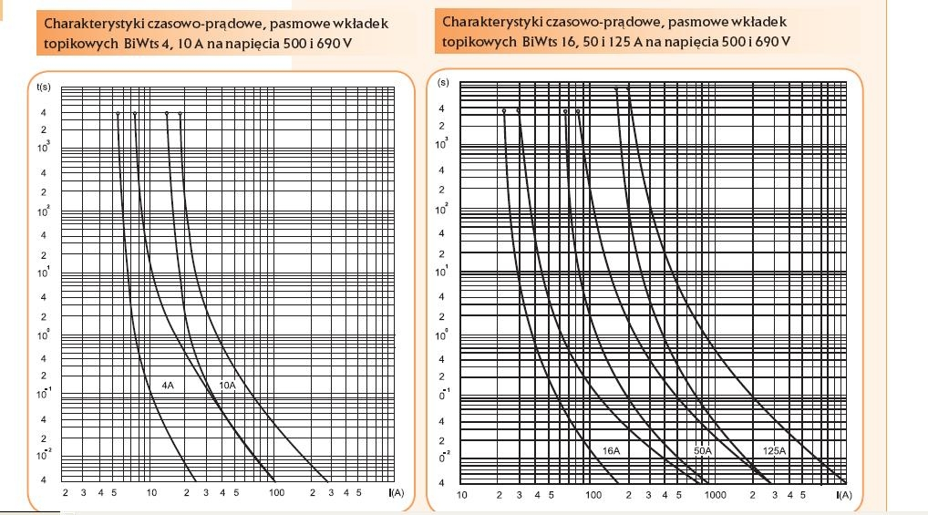

Rys. 13.4. Charakterystyki czasowo-prądowe pasmowe wkładek topikowych Wts 4, 10, 16, 50 i 125A

Bezpieczniki stacyjne (wielkiej mocy) posiadają dużą zdolność wyłączania prądów i są przeznaczone do ochrony przeciwzwarciowej w obwodach, w których występują duże prądy robocze. Bezpiecznik taki składa się z podstawy (jedno- lub trójbiegunowej) i z wkładki topikowej. Wkładki topikowe są mocowane poprzez zaciski szczękowe. Wkładki te są budowane na prądy od 6A do 630A.
Bezpieczniki topikowe (instalacyjne i stacyjne) mają następujące wady:
- konieczność wymiany wkładki po jednorazowym zadziałaniu,
- możliwość przerwania obwodu tylko w jednej fazie,
- rozrzut charakterystyk czasowo-prądowych.
Bezpieczniki muszą przerywać obwód selektywnie, tzn. bezpieczniki bliższe miejscu zwarcia lub przeciążenia powinny przerywać szybciej niż dalsze, które spełniają w tym przypadku rolę zabezpieczeń rezerwowych. Selektywność (wybiórczość) jest realizowana poprzez stopniowanie prądu znamionowego bezpieczników i będzie osiągnięta wówczas, jeżeli bezpieczniki o różnych prądach znamionowych mają taką samą charakterystykę czasowo-prądową (w odniesieniu do prądu względnego $\frac{I}{I_{\text{bn}}}$).
Charakterystyki bezpieczników zależą od jakości i dokładności ich wykonania. Przy dużych prądach zwarciowych znacznie przekraczających prądy znamionowe wkładek, ze względu na małe zróżnicowanie czasów przerywania, obwodu może nastąpić równoczesne przerywanie wkładek różniących się o jeden stopień. Dlatego też przy zasilaniu ważnych odbiorników stosuje się stopniowanie bezpieczników co dwie wartości w znormalizowanym szeregu prądów znamionowych tzn. np. 10 i 20A lub 25 i 50A.

13.1.4. Zabezpieczenia elektromagnetyczne

Zabezpieczenia elektromagnetyczne w przeciwieństwie do bezpieczników topikowych, nie stanowią samodzielnych urządzeń, lecz wchodzą w skład każdego wyłącznika samoczynnego zamkowego. Wyjątek stanowią wyłączniki wyposażone w nadprądowe bloki elektroniczne spełniające podobną funkcję.

Rys.13.5. Układ elementów wyzwalacza elektromagnetycznego: 1 - rdzeń elektromagnesu; 2 - cewka elektromagnesu; 3 - sprężyna; 4 - zamek wyłącznika; 5 - styki główne

Możliwe są różne rozwiązania konstrukcyjne wyzwalaczy elektromagnetycznych, lecz zasada działania jest jednakowa. Cewka elektromagnesu połączona jest szeregowo ze stykami głównymi wyłącznika (rys.13.5) i w przypadku, gdy popłynie prąd przekraczający wartość prądu nastawienia, siła elektromagnesu powoduje zadziałanie wyzwalacza. Wyzwalacz oddziaływuje bezpośrednio na zwolnienie napędu wyłącznika i powoduje rozdzielenie styków głównych. Przekaźnik elektromagnetyczny powoduje natomiast przerwę w obwodzie sterującym przyczyniając się w sposób pośredni do rozdzielenia styków głównych (rys.13.6).

Rys. 13.6. Schematy włączenia wyzwalaczy i przekaźników: a) układ z wyzwalaczem pierwotnym; b) układ z wyzwalaczem wtórnym; c) układ z przekaźnikiem pierwotnym i wyzwalaczem pomocniczym; 1 - wyłącznik, 2 - wyzwalacz pierwotny, 3 - wyzwalacz wtórny, 4 - wyzwalacz pomocniczy, 5 - przekaźnik pierwotny, 6 - przekładnik prądowy

W zależności od tego, czy cewka zabezpieczenia elektromagnetycznego zasilana jest prądem głównym, czy poprzez przekładnik prądowy lub napięciowy rozróżnia się zabezpieczenia pierwotne i wtórne.

Rys. 13.7. Charakterystyka sterowania stycznika

Wyłączniki samoczynne zwłaszcza na duże prądy znamionowe mogą być dodatkowo wyposażone w wyzwalacze (przekaźniki):
- podnapięciowe (zanikowe),
- nadnapięciowe (nadmiarowe).
Wyzwalacze napięciowe zanikowe są budowane jako szybkie oraz zwłoczne. Wyzwalacze szybkie powodują bezzwłoczne otwarcie wyłączników przy zmniejszeniu napięcia do (0,7...0,35) wartości znamionowej i umożliwiają załączenie wyłączników, gdy napięcie jest wyższe niż 0,85 napięcia znamionowego. Wyzwalacze zwłoczne powodują otwarcie wyłączników przy zmniejszeniu napięcia poniżej 0,35U_{zn} po zwłoce czasowej (0,2...0,6)s nastawionej na mechanizmie zegarowym i umożliwiają zamknięcie wyłącznika przy napięciu mniejszym niż 0,85U_{zn}.
Cewkę sterującą w styczniku można również traktować jako wyzwalacz podnapięciowy, który powoduje rozdzielenie styków roboczych przy obniżeniu lub zaniku napięcia. Charakterystykę sterowania stycznika przedstawia rys.13.7. Przeciętne czasy załączania lub wyłączania zależnie od konstrukcji stycznika wynoszą (10...50)ms.
Wyzwalacze napięciowe nadmiarowe powodują otwarcie wyłącznika pod wpływem napięcia doprowadzonego do cewki wyzwalacza. Budowa ich jest podobna do wyzwalaczy elektromagnetycznych nadprądowych. Wyzwalacze te działają poprawnie w granicach napięcia (0,5...1,2)U_{zn}.

13.1.5. Przekaźniki cieplne

Przekaźniki cieplne są przekaźnikami pomiarowymi prądowymi. Zasadniczym parametrem charakteryzującym właściwości przekaźnika cieplnego jest zależność jego czasu zadziałania od krotności prądu znamionowego.

Rys. 13.8. Elementy termobimetalowe przekaźników cieplnych: a) płytka bimetalowa;
- płytka ogrzewana bezpośrednio; c) płytka ogrzewana pośrednio

Większość przekaźników cieplnych działa na zasadzie zmian kształtu lub wymiarów geometrycznych elementu pomiarowego pod wpływem zmian temperatury. Najczęściej taki element jest wykonany jako pasek bimetalowy składający się z dwóch sprasowanych płytek z metali o różnych współczynnikach rozszerzalności cieplnej (rys.13.8a). Pasek ten nagrzewa się pod wpływem prądu przeciążenia, wygina i powoduje wyłączenie obwodu sterującego. Pasek bimetalowy może być ogrzewany bezpośrednio prądem przepływającym przez niego lub pośrednio przez uzwojenie grzejne (rys.13.8). Mogą też być konstrukcje mieszane. W wyzwalaczu cieplnym pasek bimetalowy zwalnia zapadkę ryglującą mechanizm wyłączający wyłącznik.

Rys. 13.9. Budowa przekaźnika cieplnego

Rys. 13.10. Przebieg pasmowej charakterystyki działania wyłączników instalacyjnych silnikowych

Na rysunku 13.9 pokazano schematycznie budowę przekaźnika cieplnego, a na rys.13.10 przebieg pasmowej charakterystyki działania wyłączników instalacyjnych silnikowych na prąd znamionowy do 63A i napięcie 380V.
13.1.6. Przykłady rozwiązań stosowanych zabezpieczeń
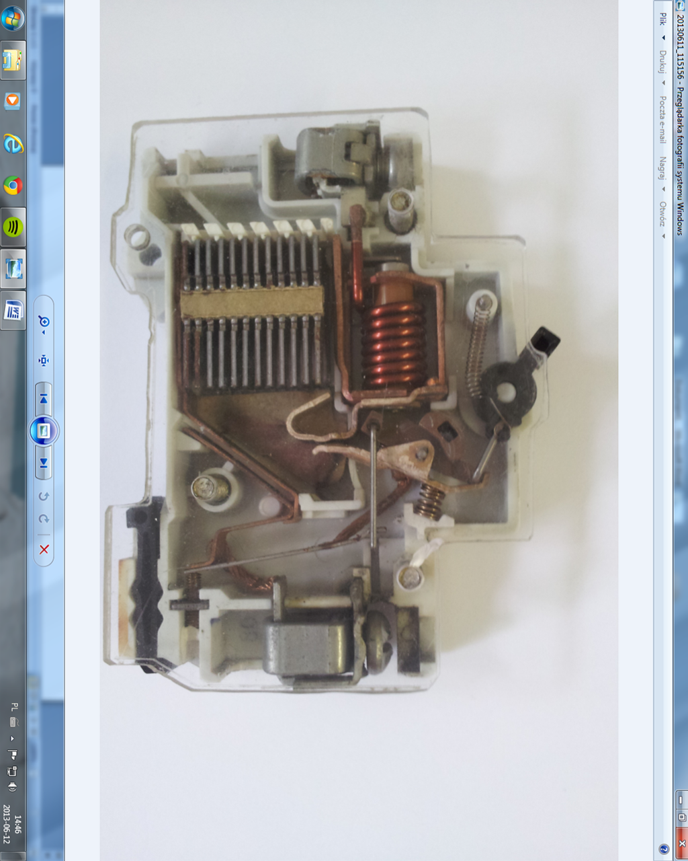
1
2
3
4

Rys. 13.11. Przekrój wyłącznika instalacyjnego, gdzie:
1 - dźwignia napędowa, 2 - wyzwalacz termobimetalowy (przeciążeniowy),
3 - wyzwalacz elektromagnetyczny (zwarciowy), 4 - komora gaszeniowa

Stosowane obecnie urządzenia zabezpieczające spełniają często jednocześnie funkcję zabezpieczeń od zwarć i od przeciążeń. Przykładem mogą być wyłączniki instalacyjne nadmiarowe, które zawierają wyzwalacze termobimetalowe i elektromagnetyczne (rys. 13.11).
Możliwe są dwa rozwiązania:
- wyłącznik sieciowy o charakterystyce działania dostosowanej do ochrony przewodów od skutków przeciążeń i zwarć,
- wyłącznik silnikowy o charakterystyce dostosowanej do ochrony silników od skutków przeciążeń i zwarć.
Wyłączniki te odznaczają się różnymi pasmowymi charakterystykami działania. Przykładowo na rysunku 13.12 pokazano charakterystykę czasowo-prądową wyłącznika silnikowego typu M611, a na rys. 13.13 jego schemat elektryczny z dodatkowym wyzwalaczem podnapięciowym. Wyłączniki te mają zakresy prądów nastawczych w przedziale (0,1...16)A. Tor prądowy jednej fazy zabezpieczenia zawiera szeregowo połączone: styki główne (S), uzwojenie wyzwalacza elektromagnetycznego (I >) i element grzejny termobimetalu (PT). Zadziałanie zabezpieczenia powoduje rozwarcie styków, które mogą być również otwierane lub zamykane za pomocą dwóch przycisków. Wyzwalacz podnapięciowy (U<) ma napięcie odpadania w przedziale (0,7...0,35)U_{zn} a napięcie robocze (0,85...1,1)U_{zn}.

Rys. 13.12. Charakterystyki wyłącznika typu M611: 1 - ze stanu nienagrzanego; 2 - ze stanu nagrzanego

PT
S
Rys. 13.13. Schemat wyłącznika typu M611 z wyzwalaczami termobimetalowym
i elektromagnetycznym oraz z dodatkowym wyzwalaczem podnapięciowym

13.1.7. Wyłącznik ochronny różnicowoprądowy

Jednym z najbardziej skutecznych, obecnie szeroko stosowanych, środków ochrony przeciwporażeniowej jest ochrona przy zastosowaniu urządzeń ochronnych różnicowoprądowych (wyłączniki ochronne różnicowoprądowe, wyłączniki współpracujące z przekaźnikami różnicowoprądowymi). Urządzenia ochronne różnicowoprądowe pełnią następujące funkcje:
- ochrona przed dotykiem pośrednim przy zastosowaniu wyżej wymienionych urządzeń, jako elementów samoczynnego wyłączenia zasilania,
- uzupełnienie ochrony przed dotykiem bezpośrednim przy zastosowaniu wyżej wymienionych urządzeń o znamionowym różnicowym prądzie nie większym niż 30 mA,
- ochrona budynku przed pożarami wywołanymi prądami doziemnymi przy zastosowaniu wyżej wymienionych urządzeń o znamionowym różnicowym prądzie nie większym niż 500 mA.

Prąd zadziałania urządzenia ochronnego różnicowoprądowego musi zawierać się w granicach 0,5 I_{Δn} ÷ I_{Δn}, gdzie I_{Δn} jest znamionowym prądem różnicowym. Urządzenia ochronne różnicowoprądowe można stosować we wszystkich układach sieci z wyjątkiem układu TN-C.

Ideę działania wyłączników różnicowoprądowych oparto na zasadzie zrównoważenia wypad-kowego strumienia magnetycznego występującego w rdzeniu pomiaro-wym.

Rys. 2.6.14. Schemat ideowy
i sposób instalowania trójfazowego
wyłącznika różnicowoprądowego.
Ideę tę omówimy na przykładzie wyłą-cznika 2-biegunowego (rys. 13.14).
Podstawowym elementem wyłącznika różnicowo-prądowego jest przekładnik prądowy (Ferrantiego). Przez okno rdzenia magnetycznego prze-prowadzone są jako uzwojenia pierwotne przewody: fazowy L i neutralny N. Na rdzeniu przekładnika nawinięte jest uzwojenie wtórne. Układ pomiarowy (przekaźnik zabezpieczeniowy) reaguje na strumień magnetyczny wywołany różnicą pomiędzy przepływającymi prądami fazowym I_{L} i neutralnym I_{N}. W przypadku pełnej symetrii prądów I_{L} i I_{N} suma geometryczna lub suma wartości chwilowych prądów jest równa zeru i wypadkowy strumień magnetyczny płynący w rdzeniu przekładnika Ferrantiego jest równy zeru.
W przypadku uszkodzenia izolacji przewodu fazowego lub neutralnego lub izolacji odbiornika obydwa prądy nie są równe. W układzie z rys. 13.13 pojawia się prąd upływu płynący w przewodzie ochronnym PE. Prowadzi to do niezrównoważenia wypadkowego strumienia magnetycznego i w konsekwencji pojawia się prąd różnicowy I_{Δ} w uzwojeniu wtórnym wyzwalacza nadprądowego. Jeżeli prąd różnicowy przekroczy wartość progową I_{Δn} to wówczas nastąpi zadziałanie mechanizmu zapadkowego i otwarcie wyłącznika.
Obwody elektryczne zabezpieczone wyłącznikiem ochronnym różnicowym w sieci 1-fazowej przedstawiono na rysunkach 13.15 i 13.16.

Rys. 13.15. Obwód prądu w przypadku uszkodzenia izolacji podstawowej urządzenia | Rys.13.16. Obwód prądu przy bezpośrednim dotyku przewodu

Wyłącznik ochronny różnicowoprądowy wyłączy natychmiast, gdy wartość prądu płynącego do ziemi przekroczy wartość niebezpieczną dla człowieka, czyli 30 mA.

13.2. Badania laboratoryjne

13.2.1. Wyznaczenie charakterystyki czasowo-prądowej instalacyjnego wyłącznika sieciowego

Rys. 13.17. Układ pomiarowy do wyznaczania charakterystyk czasowo-prądowych badanych elementów, W1, W2 - wyłączniki dwubiegunowe, Dł - dławik regulacyjny, ZW - zespół wielkoprądowy, Bi - badany wyłącznik sieciowy, S - cewka stycznika, PP - przekładnik prądowy, P - przekaźnik nadprądowy typu RI, CC - czasomierz cyfrowy, A - amperomierz elektromagnetyczny

W układzie pomiarowym przedstawionym na rys.13.17 dla zadanych krotności prądu znamionowego wyznaczyć charakterystykę czasowo-prądową instalacyjnego wyłącznika sieciowego w następujący sposób:
- zamknąć wyłączniki W2 i W1. Za pomocą dławika (Dł) nastawić żądaną wartość prądu w obwodzie probierczym. W czasie nastawiania tego prądu styki główne stycznika S bocznikują badany wyłącznik sieciowy.
- otworzyć wyłącznik W2. Spowoduje to otwarcie styków głównych stycznika i przepływ zadanego prądu przez wyłącznik sieciowy. Jednocześnie zamknięcie styków pomocniczych e-f stycznika i styków c-d przekaźnika spowoduje doprowadzenie napięcia do czasomierza CC, który zacznie odmierzać czas próby.
- wyłączenie wyłącznika sieciowego w obwodzie głównym spowoduje zanik prądu w obwodzie wtórnym przekładnika PP, a więc otwarcie styków c-d przekaźnika i zatrzymanie czasomierza. Należy wówczas otworzyć wyłącznik W1. Dla poszczególnych krotności prądu znamionowego wyłącznika sieciowego wykonać analogiczne badania. Wyniki zanotować w tabeli 13.1.
Otrzymane wyniki pomiarów nanieść na charakterystykę czasowo-prądową typu B zamieszczoną końcu instrukcji do ćwiczenia 2.6 i zinterpretować je.

Tabela 13.1.
 | I/I_{nb} | I_{nb} | I | $$J_{i}$$ | $$I_{A}=I/{J_{i}}$$ | t
 | - | A | A | - | A | s

13.2.2. Badanie zabezpieczenia typu M611

13.2.2.1. Sprawdzenie działania wyzwalacza elektromagnetycznego
Dla podanych krotności prądu nastawczego wyznaczyć czasy zadziałania wyzwalacza elektromagnetycznego typu M611. Wyniki wpisać w tabelę 13.1. Otrzymane wyniki pomiarów nanieść na charakterystykę czasowo-prądową wyzwalacza typu M611 zamieszczoną na końcu instrukcji i zinterpretować je.

13.2.3. Badanie stycznika jako wyzwalacza podnapięciowego

Połączyć układ pomiarowy jak na rys.13.18.
Zwiększając powoli napięcie aż do zadziałania stycznika i następnie obniżając napięcie, zaobserwować moment w którym nastąpi opadanie zwory. Zanotować wartości napięcia i prądu w chwili zamykania zwory, prąd trzymania oraz napięcie w chwili opadania zwory. Pomiary wykonać trzykrotnie. Wyniki zanotować w tabeli 13.2. Na podstawie pomiarów narysować charakterystykę sterowania stycznika jak na rys.13.8.
Rys. 13.18. Układ do wyznaczenia charakterystyki sterowania stycznika, At - autotransformator regulacyjny, V - woltomierz elektromagnetyczny, A - amperomierz elektromagnetyczny, S - cewka badanego stycznika

Tabela 13.2.
Lp. | U_{zał} | I_{zał} | I_{trzym} | U_{wył}
 | V | A | A | V
13.2.4. Badanie poprawności działania wyłącznika ochronnego różnicowoprądowego typu P121

Rys. 13.19. Obwód do sprawdzenia działania wyłącznika ochronnego różnicowoprądowego
13.2.4.1. Sprawdzenie działania przycisku testującego
Sprawdzić działanie przycisku T znajdującego się na obudowie P121. Przycisk ten zwany przyciskiem testującym pozwala testować działanie wyłącznika w rzeczywistym obwodzie. Może on także służyć do wyłączania zasilania odbiorników.
13.2.4.2. Wyznaczanie wartości prądu różnicowego
Badania należy przeprowadzić w obwodzie jak na rys. 13.19.
Na rysunku 13.18 przedstawiono obwód zasilania żarówki Ż zabezpieczony wyłącznikiem różnicowoprądowym typu P121 o znamionowym prądzie wyłączenia I_{Δn}=10mA. Obwód symulujący istnienie prądu różnicowego zrealizowano za pomocą regulowanego rezystora R_{r} wraz z miliamperomierzem. Zmniejszając rezystancję R_{r} zwiększamy prąd różnicowy aż do wartości I_{Δn} badanego wyłącznika różnicowoprądowego. Zadziałanie wyłącznika P121 wyłącza obwód zasilający - zgaśnie żarówka Ż.
Na miliamperomierzu mA odczytujemy wartość prądu różnicowego I_{Δ} i porównujemy go z wartością znamionową I_{Δn} wyłącznika różnicowoprądowego. Wyniki notujemy w tablicy 13.3.

Tab. 13.3.
I_{Δn} | mA
I_{Δ} | mA
I_{Δ}/I_{Δn}

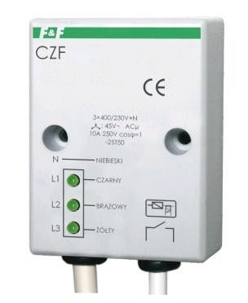
13.2.5. Pokaz działania czujnika zaniku fazy CZF

Czujnik zaniku fazy chroni silniki trójfazowe przed uszkodzeniem spowodowanym pracą przy niepełnym zasilaniu. Urządzenie wyłącza obwód zasilania cewki stycznika sterującego silnikiem w przypadku wystąpienia asymetrii napięć poszczególnych faz, a w szczególności zaniku napięcia w co najmniej jednej z faz.

Czujnik zaniku fazy CZF
Kategoria wg. katalogu: | Aparatura elektryczna, elektroenergetyka
Firma oferująca: | F&F
Telefon: | (+48 42) 227 09 71
E-mail: | fif@fif.com.pl
Opis: | Czujnik zaniku faz do montażu na tablicy. Styk przekaźnika 10A.  Stopień ochrony IP40  Czujnik zaniku faz przeznaczony jest do zabezpieczania  elektrycznych silników zasilanych z sieci trójfazowej w przypadku  zaniku napięcia w co najmniej jednej fazie lub asymetrii napięć  między fazami, grożące zniszczeniem silnika.  Dane techniczne:  zasilanie............................................ciągłe 3x400 V+N  zestyk...............................................1Z  pobór mocy......................................0,35W  prąd sterujący..................................10A  kontrola zasilania..............................LED w obwodzie faz  asymetria napięciowa......................35 - 50 V  napięcie zadziałania.........................175 V  opóźnienie wyłączenia....................3 do 5 sek.  wymiary...........................................26x50x70mm  mocowanie......................................dwa wkręty do podłoża  przyłącze.........................................przewód 0,5m  stopień ochrony...............................IP40

13.2. Badania laboratoryjne
Badania przeprowadzić w układzie przedstawionym na rysunku 13.19.
- Pokaz pracy silnika przy symetrycznym zasilaniu
- Pokaz pracy silnika przy zaniku napięcia w jednej fazie i załączonym czujniku zaniku fazy
- Pokaz pracy silnika przy zaniku napięcia w jednej fazie i odłączonym czujniku zaniku fazy

Rys. 13.20. Obwód do sprawdzenia działania czujnika zaniku fazy

13.3. Uwagi i wnioski

Dla każdego z badanych elementów zabezpieczeń (bezpiecznik topikowy, instalacyjny wyłącznik sieciowy, wyłącznik typu M611) na wyznaczone charakterystyki czasowo-prądowe nanieść pasma tolerancyjne wynikające z wymagań normy lub z zamieszczonych przykładowych charakterystyk. Porównać otrzymane wyniki i przeprowadzić dyskusję wyników pomiarów. Podać przyczyny występujących ewentualnie różnic.
